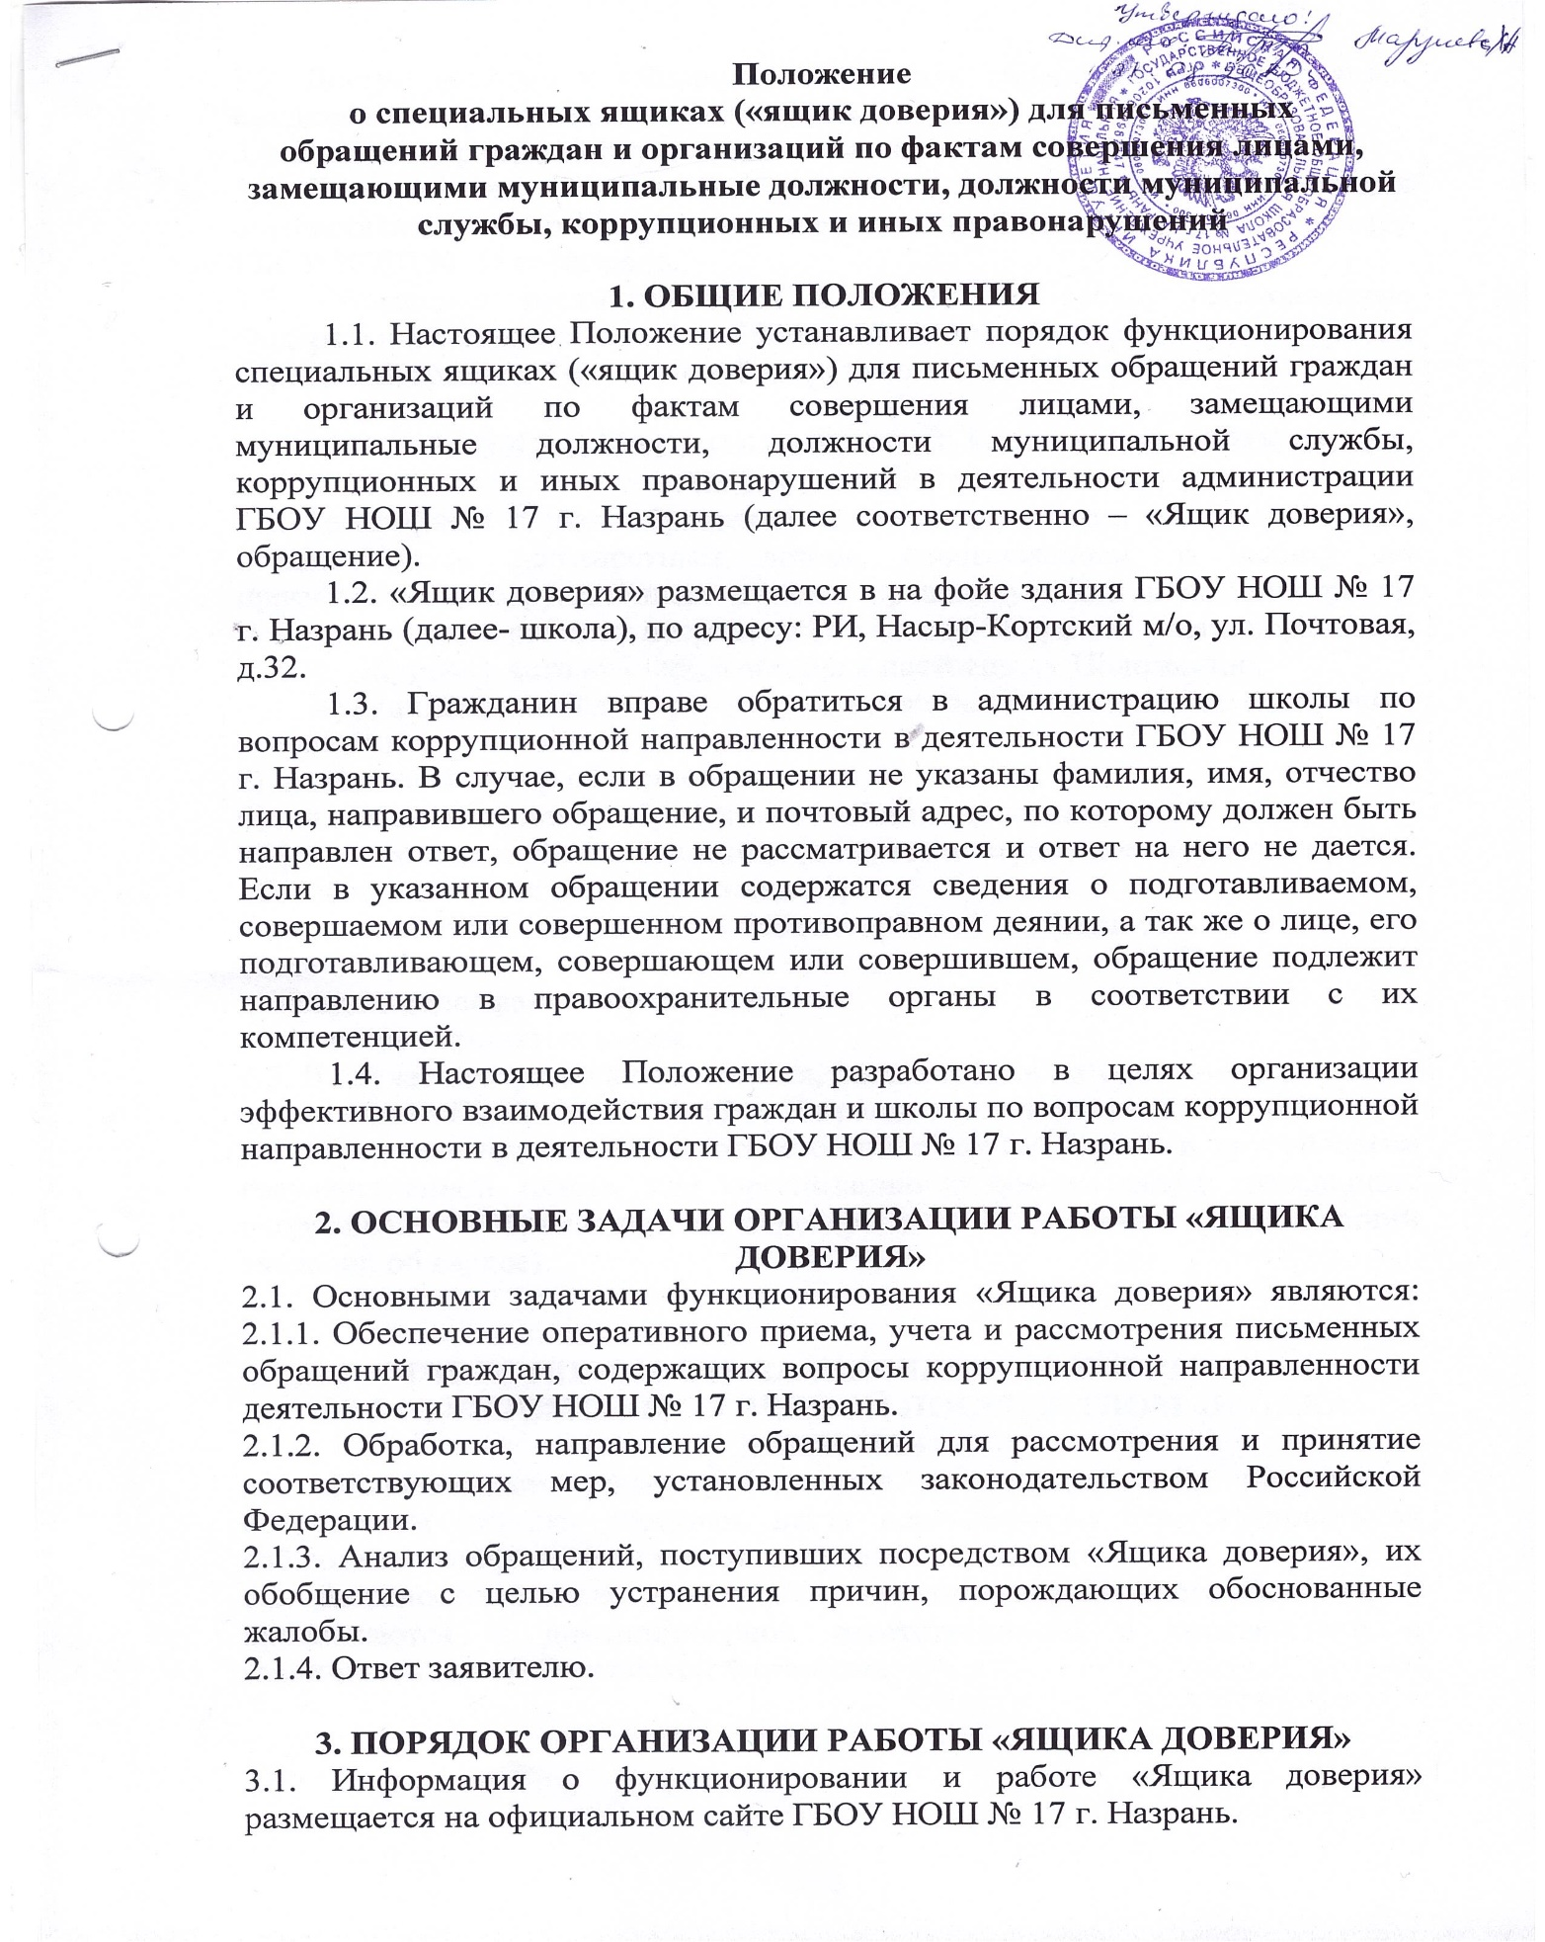

3.2. Доступ граждан к «Ящику доверия» для обращений осуществляется ежедневно в период с 9:00 до 18:00 часов.

3.3. Выемка обращений осуществляется ежемесячно.

3.4. После выемки письменных обращений в течение одного рабочего дня осуществляется их регистрация и передача данных обращений директору ГБОУ НОШ № 17 г. Назрань.

3.5. Обращения рассматриваются в порядке и сроки, установленные Федеральным законом от 02.05.2006 г. № 59-ФЗ «О порядке рассмотрения обращений граждан Российской Федерации».

**4. РЕГИСТРАЦИЯ И УЧЕТ ОБРАЩЕНИЙ, ПОСТУПАЮЩИХ ЧЕРЕЗ**

**«ЯЩИК ДОВЕРИЯ»**

4.1. Регистрация и учет обращений, поступающих через «Ящик доверия», осуществляется должностным лицом, ответственным за работу по профилактике коррупционных и иных правонарушений в администрации муниципального района, посредством ведения Журнала учета обращений (далее - Журнал), согласно приложению к настоящему Положению.

4.2. Журнал должен быть пронумерован, прошнурован и иметь следующие реквизиты:

а) порядковый номер обращения;

б) дата выемки (приема) обращения из «Ящика доверия»;

в) фамилия, имя, отчество заявителя (в случае поступления анонимного

обращения ставится отметка «аноним»);

г) адрес заявителя и номер его контактного телефона (если есть

сведения);

д) краткое содержание обращения;

ж) отметка о принятых мерах.

4.3. В случае поступления обращения, рассмотрение которого не относится к компетенции ГБОУ НОШ № 17 г. Назрань, оно в течение семи дней со дня регистрации направляется в соответствии с компетенцией в другой орган государственной власти или организацию с уведомлением гражданина, направившего обращение, о переадресации обращения (при наличии сведений об адресе).

**5. ОТВЕТСТВЕННОСТЬ ЗА НАРУШЕНИЯ ПРИ РАБОТЕ С ИНФОРМАЦИЕЙ, ПОЛУЧЕННОЙ ПОСРЕДСТВОМ «ЯЩИКА ДОВЕРИЯ»**

5.1. Должностные лица, работающие с информацией, полученной посредством «Ящика доверия», несут персональную ответственность за соблюдение конфиденциальности получения сведений.

5.2. Должностные лица, допустившие нарушение настоящего Положения, привлекаются к дисциплинарной ответственности в соответствии с законодательством Российской Федерации

**Журнал**

**учета обращений, поступающих через «Ящик доверия»**

|  |  |  |  |  |  |
| --- | --- | --- | --- | --- | --- |
| № | Дата выемки | Ф.И.О. заявителя | Адрес заявителя, телефон | Краткое содержание обращения | Принятые меры |
|  |  |  |  |  |  |
|  |  |  |  |  |  |
|  |  |  |  |  |  |
|  |  |  |  |  |  |
|  |  |  |  |  |  |
|  |  |  |  |  |  |
|  |  |  |  |  |  |
|  |  |  |  |  |  |
|  |  |  |  |  |  |
|  |  |  |  |  |  |
|  |  |  |  |  |  |
|  |  |  |  |  |  |
|  |  |  |  |  |  |
|  |  |  |  |  |  |
|  |  |  |  |  |  |
|  |  |  |  |  |  |
|  |  |  |  |  |  |
|  |  |  |  |  |  |
|  |  |  |  |  |  |
|  |  |  |  |  |  |
|  |  |  |  |  |  |
|  |  |  |  |  |  |
|  |  |  |  |  |  |
|  |  |  |  |  |  |
|  |  |  |  |  |  |
|  |  |  |  |  |  |
|  |  |  |  |  |  |
|  |  |  |  |  |  |
|  |  |  |  |  |  |
|  |  |  |  |  |  |
|  |  |  |  |  |  |
|  |  |  |  |  |  |
|  |  |  |  |  |  |
|  |  |  |  |  |  |
|  |  |  |  |  |  |
|  |  |  |  |  |  |
|  |  |  |  |  |  |
|  |  |  |  |  |  |
|  |  |  |  |  |  |
|  |  |  |  |  |  |
|  |  |  |  |  |  |
|  |  |  |  |  |  |
|  |  |  |  |  |  |
|  |  |  |  |  |  |
|  |  |  |  |  |  |
|  |  |  |  |  |  |
|  |  |  |  |  |  |
|  |  |  |  |  |  |
|  |  |  |  |  |  |
|  |  |  |  |  |  |
|  |  |  |  |  |  |
|  |  |  |  |  |  |
|  |  |  |  |  |  |
|  |  |  |  |  |  |
|  |  |  |  |  |  |
|  |  |  |  |  |  |
|  |  |  |  |  |  |
|  |  |  |  |  |  |
|  |  |  |  |  |  |
|  |  |  |  |  |  |
|  |  |  |  |  |  |
|  |  |  |  |  |  |
|  |  |  |  |  |  |
|  |  |  |  |  |  |
|  |  |  |  |  |  |
|  |  |  |  |  |  |
|  |  |  |  |  |  |
|  |  |  |  |  |  |
|  |  |  |  |  |  |
|  |  |  |  |  |  |
|  |  |  |  |  |  |
|  |  |  |  |  |  |
|  |  |  |  |  |  |
|  |  |  |  |  |  |
|  |  |  |  |  |  |
|  |  |  |  |  |  |
|  |  |  |  |  |  |
|  |  |  |  |  |  |
|  |  |  |  |  |  |
|  |  |  |  |  |  |
|  |  |  |  |  |  |
|  |  |  |  |  |  |
|  |  |  |  |  |  |
|  |  |  |  |  |  |
|  |  |  |  |  |  |
|  |  |  |  |  |  |
|  |  |  |  |  |  |
|  |  |  |  |  |  |
|  |  |  |  |  |  |
|  |  |  |  |  |  |
|  |  |  |  |  |  |
|  |  |  |  |  |  |
|  |  |  |  |  |  |
|  |  |  |  |  |  |
|  |  |  |  |  |  |
|  |  |  |  |  |  |
|  |  |  |  |  |  |
|  |  |  |  |  |  |
|  |  |  |  |  |  |
|  |  |  |  |  |  |
|  |  |  |  |  |  |
|  |  |  |  |  |  |
|  |  |  |  |  |  |
|  |  |  |  |  |  |
|  |  |  |  |  |  |
|  |  |  |  |  |  |
|  |  |  |  |  |  |
|  |  |  |  |  |  |
|  |  |  |  |  |  |
|  |  |  |  |  |  |
|  |  |  |  |  |  |
|  |  |  |  |  |  |
|  |  |  |  |  |  |
|  |  |  |  |  |  |
|  |  |  |  |  |  |
|  |  |  |  |  |  |
|  |  |  |  |  |  |
|  |  |  |  |  |  |
|  |  |  |  |  |  |
|  |  |  |  |  |  |
|  |  |  |  |  |  |
|  |  |  |  |  |  |
|  |  |  |  |  |  |
|  |  |  |  |  |  |
|  |  |  |  |  |  |
|  |  |  |  |  |  |
|  |  |  |  |  |  |
|  |  |  |  |  |  |
|  |  |  |  |  |  |
|  |  |  |  |  |  |
|  |  |  |  |  |  |

**Журнал**

**учета обращений, поступающих через**

**«Ящик доверия»**